МИНИСТЕРСТВО ОБРАЗОВАНИЯ И НАУКИ РОССИЙСКОЙ ФЕДЕРАЦИИ

Федеральное государственное автономное образовательное учреждение высшего образования

**"Национальный исследовательский Нижегородский государственный университет им. Н.И. Лобачевского"**

**Институт информационных технологий, математики и механики**

**ОТЧЕТ ПО УЧЕБНОЙ ПРАКТИКЕ**

**Вычисление арифметических выражений**

**Выполнил:** студент группы 381806-1

Белик Юлия Андреевна

**Проверил:**кандидат технических наук доцент кафедры МОСТ ИИТММ

Кустикова Валентина Дмитриевна

Нижний Новгород

2019

Содержание

1. Введение……………………………………………………….3
2. Постановка задачи…………………………….………………4
3. Руководство пользователя……………………………………5
4. Руководство программиста…………………………………...7
5. Структура программы………………………………………………7
6. Описание алгоритма………………………………………………...7
7. Сортировка выбором ……………………………………………………7
8. Сортировка вставками …………………………………………………..7
9. Пузырьковая сортировка ………………………………………………..7
10. Сортировка подсчетом ………………………………………………….8
11. Быстрая сортировка ……………………………..………………………8
12. Сортировка слиянием …………………………………………………...8
13. Описание функций………………………………………………….9
    * 1. Подключение к директории с последующим формированием массивов названий файлов и их размеров……………………………………………..9
      2. Вывод меню команд……………………………………………………...9
      3. Вывод отсортированного списка названий файлов с указанием размера и времени сортировки……………………………………………………….9
      4. Сортировка выбором……………………………………………………..9
      5. Сортировка вставками……………………………………………………9
      6. Пузырьковая сортировка………………………………………………..10
      7. Сортировка подсчетом………………………………………………….10
      8. Разбиение для быстрой сортировки……………………………………10
      9. Быстрая сортировка……………………………………………………..10
      10. Функция слияния………………………………………………………..11
      11. Сортировка слиянием…………………………………………………...11
14. Заключение...............................................................................12
15. Введение

В настоящее время наука и технологии шагают вперед семимильными шагами. Чтобы идти в ногу с прогрессом, приходится постоянно совершенствовать свои знания, умения и навыки, а на это требуется достаточно много времени. В целях освобождения времени для таких фундаментальных задач нужно минимализировать его затраты на небольшие задачи, которые можно решить один раз вместо того, чтобы каждый раз делать все заново.

Именно с этой целью пишутся программы, совершающие элементарные задачи. В данной работе будет рассматриваться способ представления и вычисления арифметических операций на компьютере. Особую пользу приносит данная программа при вычислении больших выражений, так как на такую задачу у человека может уйти несколько минут, а у компьютера пара мгновений.

1. Постановка задачи

Разработать программу для вычисления значения арифметического выражения при введенном выражении и значениях переменных.

Входные данные:

* Арифметическое выражение
* Значения переменных

Выходные данные:

* Постфиксная форма выражения
* Значение выражение

1. Руководство пользователя

После запуска программа на экран выводится запрос на введение арифметического выражения[1] 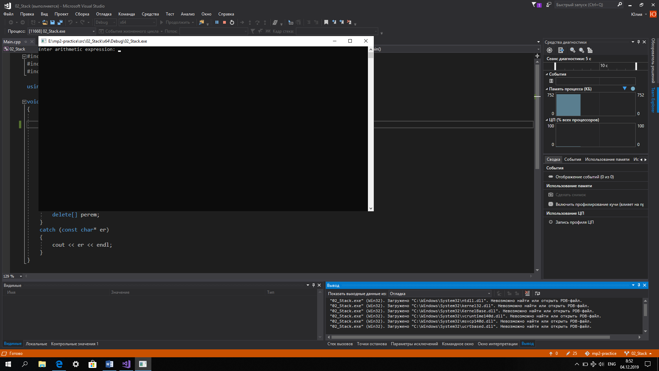

Рисунок 1. Запрос на ввод арифметического выражения

В случае некорректного ввода будет выведено сообщение об ошибке[2]. 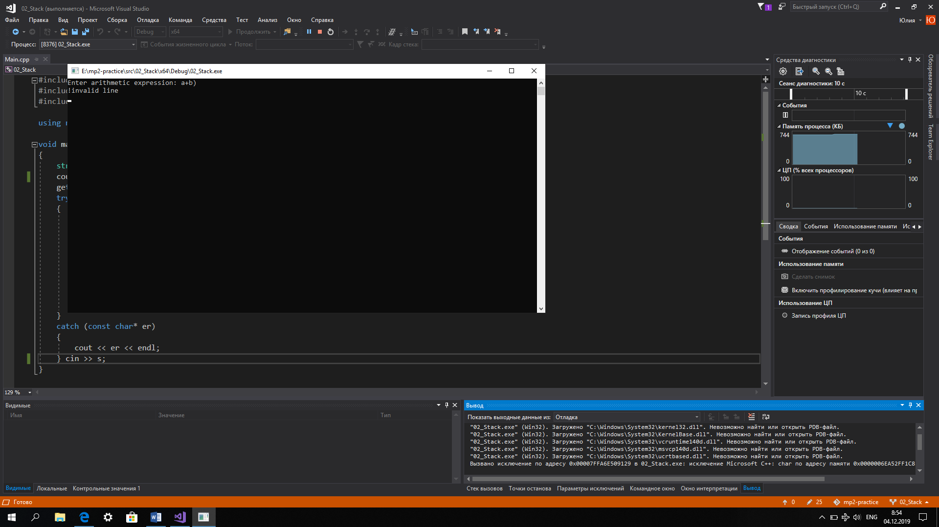

Рисунок 2. Пример некорректного ввода выражение

В случае корректно введенных данных на экране появится постфиксная форма выражения и запрос на ввод значений переменных, входящих в выражение. Переменные могут быть односимвольными, многосимвольными и константными числовыми значениями[3]. 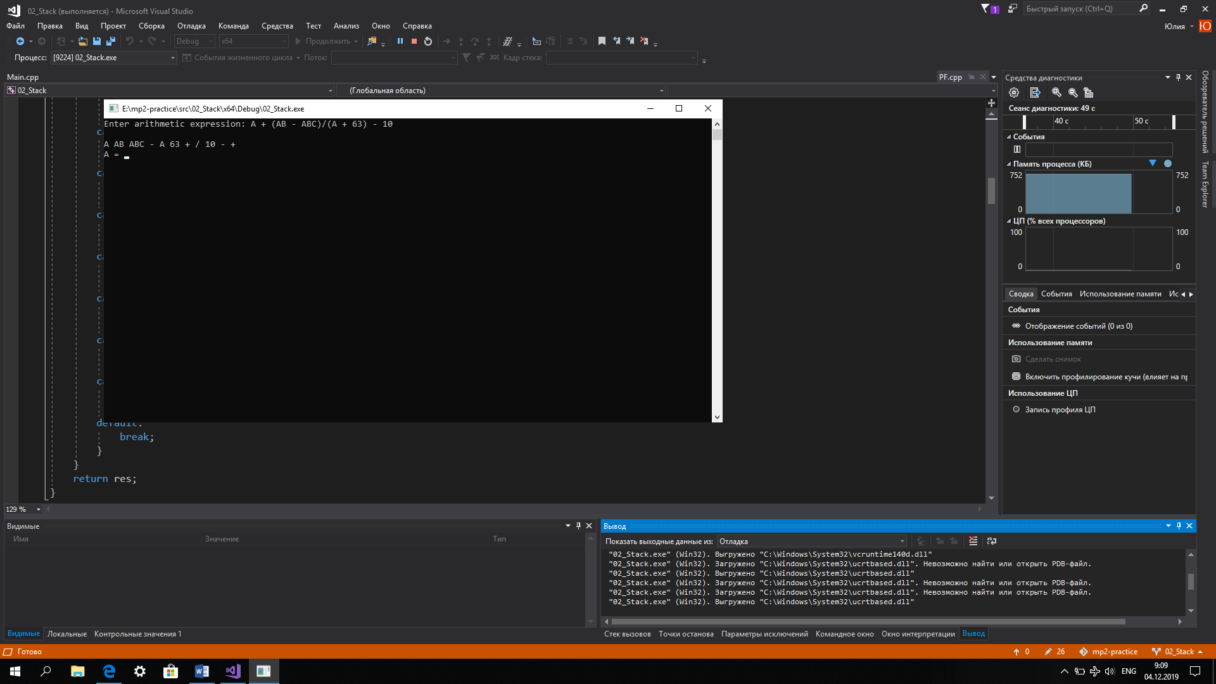

Рисунок 3. Вывод польской формы и запрос переменных

После ввода значений переменных на экране появится итоговое значение выражения[4].

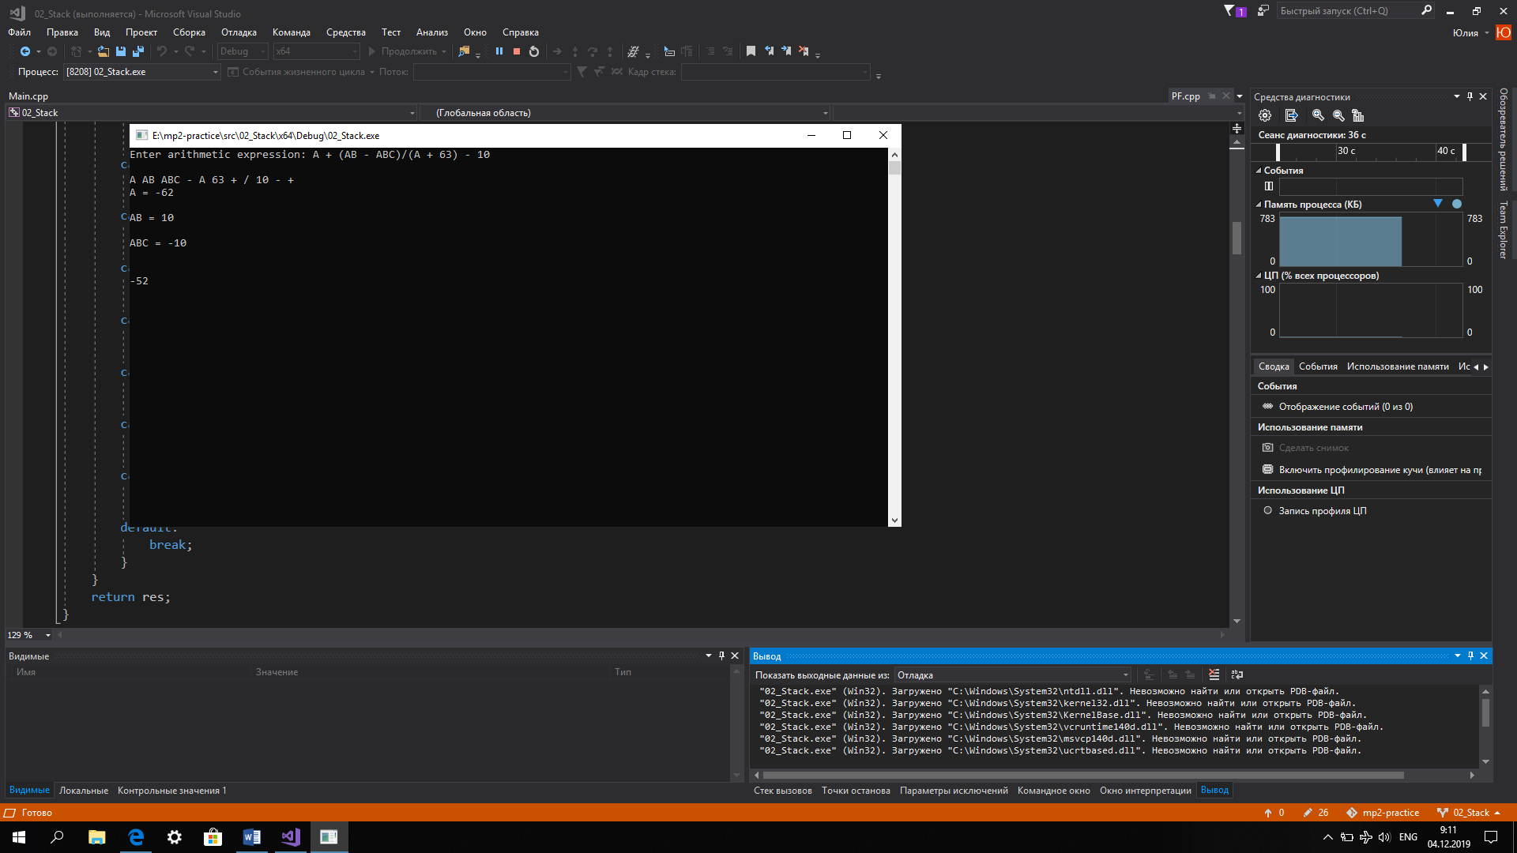

Рисунок 4. Пример выводимых данных

Руководство программиста

* 1. Структура программы

Программа состоит из 4 файлов:

* *Main.cpp,* который содержит функцию *main*
* *Stack.h*, который содержит класс Stack
* *PF.h*,который содержит класс PolF
* *PF.cpp*, который содержит реализацию функций класса PolF
  1. Описание алгоритма
     1. Класс Stack
* Стек – структура данных, представляющая собой список элементов, организованных по принципу LIFO (last in - first out, т.е. последним пришёл-первым ушёл). Рассмотрим его реализацию с помощью массива, создав параметризованный класс для удобства работы с данными любого типа.
* Полями класса являются массив элементов стека, максимальный размер стека и текущее число элементов стека
* Методами класса являются: конструктор с параметром, конструктор копирования, деструктор, вставка в конец, удаление из конца, оператор приравнивания, проверка на пустоту и проверка на полноту
  + 1. Преобразование выражения в постфиксную форму
* Создаются 2 стека: постфиксная форма и стек операторов
* Поочередно просматривается каждый символ арифметического выражения, игнорируя пробелы
* Если символ является арифметическим знаком («+», «-», «*», «/») или знак открывающейся скобки «(», он отправляется в стек операторов
* Если символ является закрывающейся скобкой «)», достаются все элементы из стека операторов до «(» и добавляются в стек постфиксной формы
* Если символ операнд, он добавляется в стек постфиксной формы
* После завершения цикла все элементы стека операторов перекладываются в стек постфиксной формы
* Все элементы стека постфиксной формы добавляются в итоговую строку, разделяясь пробелами [1]

Таблица 1. Пример преобразования в постфиксную форму

Исходная строка: A + (B - 5) * A

|  |  |  |
| --- | --- | --- |
| Элемент строки | Постфиксная форма | Стек операторов |
| A | A |  |
| + | A | + |
| ( | A | +( |
| B | AB | +( |
| - | AB | +(- |
| 5 | AB5 | +(- |
| ) | AB5- | + |
| * | AB5- | +* |
| A | AB5-A | +* |
|  | AB5-A*+ |  |

Итоговая строка: A B 5 – A * +

* + 1. Значения операндов
* Поочередно просматриваются все элементы постфиксной формы, считается количество операндов
* Выделяется память для 2 массивов: массив названий переменных и массив их значений
* На втором просмотре выполняется проверка на константное значение и запись названий в нужный массив
* Если операнд является константой, его значение отправляется в массив значений
* В обратном случае будет выведен запрос на значение операнда, считывание и запись в массив[2]

Таблица 2. Пример запоминания значения операндов

|  |  |  |  |
| --- | --- | --- | --- |
| Массив переменных | А | В | 5 |
| Массив значений | 10 | 15 | 5 |

* + 1. Подсчет итогового значения
* Создается стек итогового значения
* Поочередно просматриваются все элементы постфиксной формы
* Если элемент является операндом, его значение отправляется в итоговый стек
* Если элемент является оператором, из итогового массива достаются 2 последних элемента, производится необходимая арифметическая операция и значение отправляется обратно в итоговый стек
* Последнее значение в итоговом стеке является итоговым для всего выражения [3]

Таблица 3. Пример подсчета итогового значения

|  |  |
| --- | --- |
| Элемент постфиксной формы | Итоговый стек |
| A | 10 |
| B | 10 15 |
| 5 | 10 15 5 |
| - | 10 10 |
| A | 10 10 10 |
| * | 100 |
| + | 110 |

Итоговое значение выражения 110

* 1. Описание функций
     1. Функции класса Stack

TStack(int _size = 10)

* Назначение

Создание объекта класса Stack с параметром количества элементов

* Входные параметры

_size – количество элементов в стеке

TStack(const TStack<VT>& tmp)

* Назначение

Конструктор копирования класса Stack

* Входные параметры

tmp – объект класса, копия которого будет создаваться

~TStack()

* Назначение

Удаление объекта класса Stack

void Push(VT a)

* Назначение

Вставка нового элемента в конец стека

* Входные параметры

а – вставляемый элемент

* Выходные параметры

Отсутствуют

VT Pop()

* Назначение

Удаление последнего элемента из стека

* Входные параметры

Отсутствуют

* Выходные параметры

Элемент стека

TStack& operator=(const TStack& tmp);

* Назначение

Оператор присваивания

* Входные параметры

tmp - объект класса, значение которого присваивают

* Выходные параметры

Ссылка на новый объект класса

bool IsFull()const

* Назначение

Проверка на полноту

* Входные параметры

Отсутствуют

* Выходные параметры

True – если стек полностью заполнен, в противном случае – False

bool IsEmpty()const

* Назначение

Проверка на пустоту

* Входные параметры

Отсутствуют

* Выходные параметры

True – если стек пуст, в противном случае – False

* + 1. Преобразование выражения в постфиксную форму

static string PF(string st)

* Назначение

Преобразование строки, содержащей арифметическое выражение в постфиксную форму

* Входные параметры

st – строка,содержащая арифметическое выражение

* Выходные параметры

Строка, содержащая постфиксную форму

* + 1. Функция записи значений операндов

static void ZN(string pf, string*& perem, double*& zn, int* count)

* Назначение

Выделение памяти для массивов названий операндов и их значений, считывание и запись названий переменных и их значений

* Входные параметры

pf – строка, содержащая постфиксную форму

*&perem – ссылка на массив названий операндов

*&zn – ссылка на массив значений операндов

*count – указатель на количество операндов

* Выходные параметры

Отсутствуют (все преобразования массивов и количества переменных передаются через указатели)

* + 1. Функция подсчета итогового значения

static double Count(string PF, string* perem, double* zn)

* Назначение

Подсчет итогового значения арифметического выражения

* Входные параметры

PF – строка, содержащая постфиксную форму

*perem – массив названий переменных

*zn – массив значений переменных

* Выходные параметры

Итоговое значений выражения

* + 1. Дополнительные функции

static bool IsS(char zn)

* Назначение

Проверка элемента строки является ли он арифметическим знаком

* Входные параметры

zn – элемент строки

* Выходные параметры

True – если элемент является знаком арифметической операции, в противном случае – False

static double DO(string tmp, double a, double b)

* Назначение

Проведение арифметической операции

* Входные параметры

tmp – знак арифметической операции

a – первый операнд

b – второй операнд

* Выходные параметры

Значение арифметической операции над операндами

static int Prior(string s)

* Назначение

Определение приоритета операции

* Входные параметры

s – знак арифметической операции

* Выходные параметры

Значение приоритета арифметической операции

static double znach(string a, string* perem, double* zn)

* Назначение

Определение значения переменной

* Входные параметры

a – название операнда

*perem – массив названий операндов

*zn – массив значений операндов

* Выходные параметры

Значение операнда

static void Sign(string tmp, TStack<string>& s, TStack<string>& gl)

* Назначение

Добавление оператора в стек в зависимости от приоритета операции

* Входные параметры

tmp – знак арифметической операции

s – стек операторов

gl – стек постфиксной формы

* Выходные параметры

Отсутствуют (все изменения происходят над объектами классов)

static bool IsD(string a)

* Назначение

Проверка элемента строки не является ли он константным числовым значением

* Входные параметры

a – проверяемый элемент строки

* Выходные параметры

True – если элемент является константным числовым значением, в противном случае – False

static double StToD(string a)

* Назначение

Преобразование строки, содержащей константное числовое значение, в числовое значение

* Входные параметры

a – строка, содержащая константное числовое значение

* Выходные параметры

Числовое значение константы

static bool IsCorrect(string st)

* Назначение

Проверка строки на корректное значение

* Входные параметры

st – строка, содержащая арифметическое выражение

* Выходные параметры

True – если арифметическое выражение корректно, в противном случае – False

Заключение

Разработана программа для вычисления значения арифметического выражения при введенном выражении и значениях переменных с выводом постфиксной формы выражения.